Вопросы для участников блиц-викторины «ПЕДПОЕЗД 5+»
для «пассажиров» - абитуриентов вагона «ФЕО»

На каждый вопрос выберите только один правильный ответ.
1. У птенцов в момент вылупления на клюве имеется яйцевой зуб. Он является:
а) рудиментарным органом;
б) атавистическим признаком;
в) эмбриоадаптацией;
г) вторичным половым признаком.

2. Что обозначено на рисунке под цифрой 2?
а) пучок Гиса;
б) предсердно-желудочковый узел;
в) синусно-предсердный узел;
г) волокна Пуркинье.

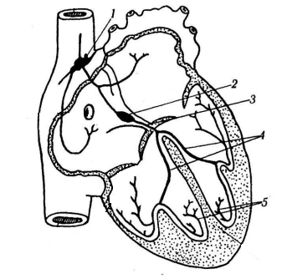
3. К отряду сельдеобразных относится:
а) килька;
б) окунь;
в) плотва;
г) судак.

4. Дочь больного гемофилией вышла замуж за здорового мужчину и беременна монозиготной двойней. Вероятность того, что оба ребенка будут здоровыми:
а) 25%;
б) 50%;
в) 56,25%;
г) 75%.

5. Хрящевые полукольца составляют основу строения стенки:
а) трахеи;
б) пищевода;
в) мочевого пузыря;
г) прямой кишки.

6. Что происходит во время темновой фазы фотосинтеза?
а) фотолиз воды;
б) гибель растения от недостатка света;
в) восстановление углекислого газа до глюкозы;
г) выделение кислорода.

7. Внимательно рассмотрите рисунок. Определите, какой орган изображен на рисунке под цифрой 5?
а) пищевод;
б) зоб;
в) глотка;
г) желудок.

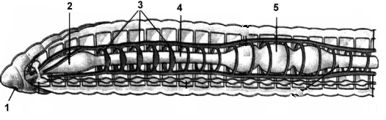
8. Какие цветки семейства сложноцветных не имеют ни пестиков, ни тычинок:
а) язычковые;
б) трубчатые;
в) воронковидные;
г) ложноязычковые.

9. Мейоз в растительных клетках был открыт в 1888 г.:
а) Э. Страсбургером;
б) В. Флемингом;
в) И. Д. Чистяковым;
г) С. Н. Виноградским.

10. К какому семейству относят растение,
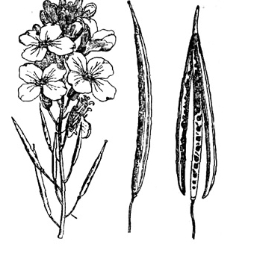
изображенное на рисунке:
а) злаковые;
б) бобовые;
в) лилейные;
г) крестоцветные.

